1.6 แผนการดำเนินงานและโครงการเพื่อมุ่งสู่การลดก๊าซเรือนกระจกของหน่วยงาน
1.6.1 จัดทำแผนการดำเนินงานขับเคลื่อนสู่การลดก๊าซเรือนกระจกของหน่วยงาน จะต้องมีการดำเนินการดังนี้
(1) รายละเอียดของแผนจะต้องระบุการดำเนินงานหรือกิจกรรม
(2) มีการกำหนดเวลาหรือความถี่ของการดำเนินงาน อย่างน้อย 1 ปี
(3) มีการกำหนดแผนดำเนินงานเป็นลายลักษณ์อักษร และได้รับการอนุมัติจากผู้บริหาร

ผลการดำเนินงาน
อาคารเฉลิมพระเกียรติสมเด็จพระเทพรัตนราชสุดา ได้จัดทำแผนการดำเนินงานหรือกิจกรรมประจำปีของนโยบายสำนักงานสีเขียว (Green Office) อาคารเฉลิมพระเกียรติสมเด็จพระเทพรัตนราชสุดา ประจำปี 2568 การดำเนินงาน 1 ปี มีการกำหนดแผนดำเนินงานเป็นลายลักษณ์อักษร และได้รับการอนุมัติจากผู้บริหาร ตามเอกสารแนบ แผน/ผลการดำเนินงานนโยบายสำนักงานสีเขียว (Green Office) อาคารเฉลิมพระเกียรติสมเด็จพระเทพรัตนราชสุดา ประจำปี 2568 https://erp.mju.ac.th/openFile.aspx?id=NzY5NTQz&method=inline

(4) มีการแสดงเจตนารมณ์เพื่อมุ่งสู่ความเป็นกลางทางคาร์บอน (Carbon Neutrality) และการปล่อยก๊าซเรือนกระจกสุทธิเป็นศูนย์ (Net Zero) หรือมีวาระหารือกันในการประชุมทบทวนฝ่ายบริหาร

ผลการดำเนินงาน
อาคารเฉลิมพระเกียรติสมเด็จพระเทพรัตนราชสุดา ได้จัดทำประกาศมหาวิทยาลัย เรื่อง นโยบายสำนักงานสีเขียว (Green Office) อาคารเฉลิมพระเกียรติสมเด็จพระเทพรัตนราชสุดา ประจำปี 2568 ลงนามโดยท่านอธิการบดี เมื่อวันที่ 25 มีนาคม 2568 ในข้อที่ 8 รณรงค์ลดการปล่อยก๊าซเรือนกระจกจากทุกกิจกรรมการดำเนินงานภายในอาคารเฉลิมพระเกียรติสมเด็จพระเทพรัตนราชสุดาอย่างต่อเนื่อง และมีการกำหนดเป้าหมายและตัวชี้วัดที่ชัดเจนในการลดปริมาณก๊าซเรือนกระจก อาคารเฉลิมพระเกียรติสมเด็จพระเทพรัตนราชสุดา ได้จัดทำประกาศมหาวิทยาลัยแม่โจ้ เรื่อง การกำหนดเป้าหมายสิ่งแวดล้อมประจำปี 2568 โดยกำหนดเป้าหมายและตัวชี้วัดในการลดปริมาณการใช้ไฟฟ้า การใช้น้ำมันเชื้อเพลิง การใช้น้ำ การใช้กระดาษ ปริมาณขยะทั่วไป และปริมาณก๊าซเรือนกระจก โดยเปรียบเทียบจากปี 2567 (ปีฐาน)

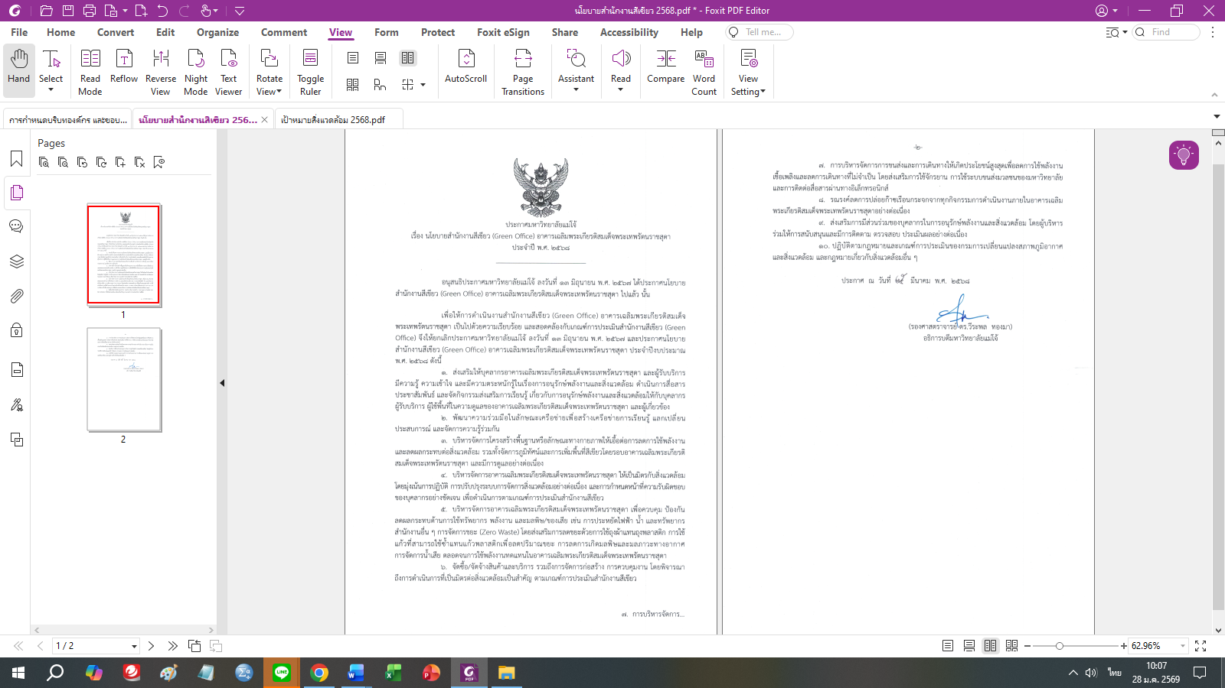


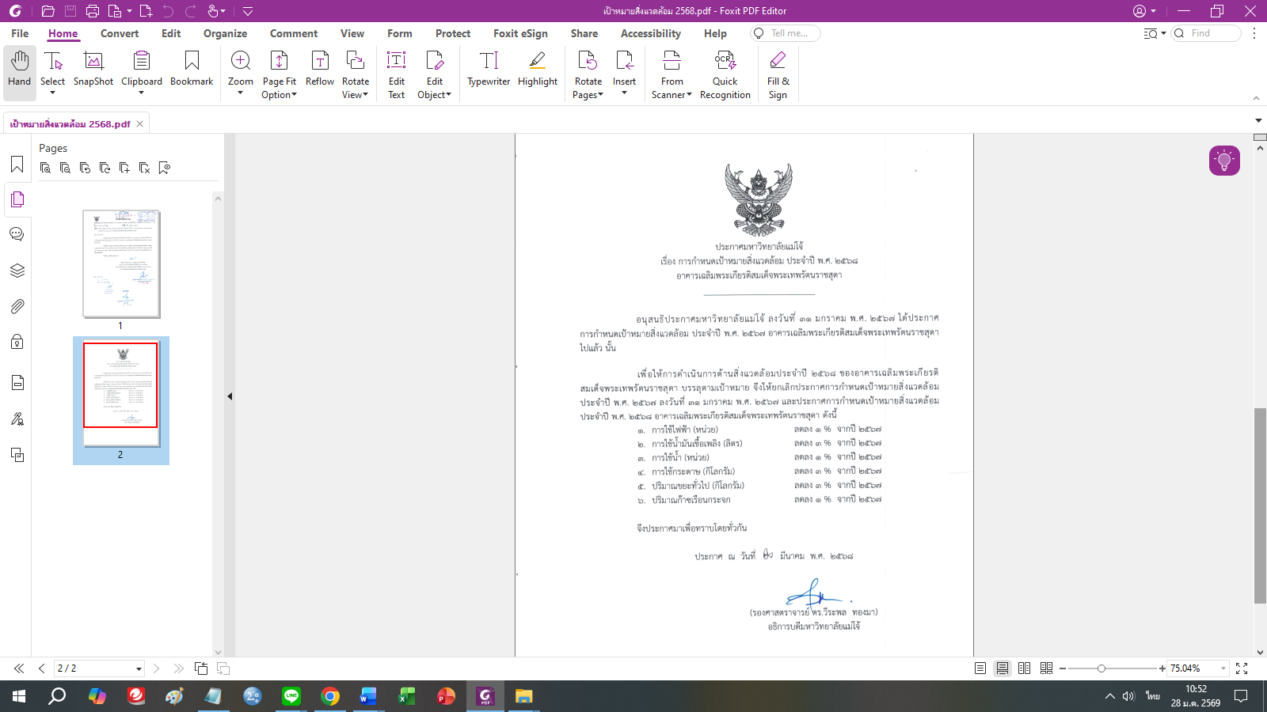

1.6.2 โครงการที่นำไปสู่การลดก๊าซเรือนกระจกของหน่วยงาน โดยมีองค์ประกอบดังนี้
(1) มีการกำหนดวัตถุประสงค์ เป้าหมายโครงการ ที่สามารถวัดผลได้ชัดเจน
(2) จัดทำแผนการดำเนินงาน/กิจกรรม/นวัตกรรมที่ กำหนดในโครงการสิ่งแวดล้อมมีความสอดคล้องกับวัตถุประสงค์และเป้าหมาย
(3) ระยะเวลาการทำโครงการมีความเหมาะสม
(4) กำหนดผู้รับผิดชอบในการทำโครงการอย่างชัดเจน โดยจะต้องมีความเข้าใจ และสามารถอธิบายได้
(5) มีการติดตามความก้าวหน้าของโครงการ และกำหนดความถี่เพื่อติดตามผลการปฏิบัติงานอย่างต่อเนื่อง
(6) สรุปผลการดำเนินโครงการ บรรลุตามเป้าหมายที่กำหนด / กรณีที่ไม่บรรลุเป้าหมายมีการทบทวนเพื่อหาสาเหตุและแนวทางแก้ไข
(7) นำเสนอแนวทางการพัฒนาโครงการ เพื่อให้เกิดความต่อเนื่องและยั่งยืนหลังบรรลุเป้าหมายตามที่กำหนด

ผลการดำเนินงาน
- โครงการ Green Office และกิจกรรม 5 ส (Big cleaning Day)
เมื่อวันที่ 19 พฤษภาคม 2568 เวลา 08.30-16.30 น. ได้ดำเนินการจัดกิจกรรม Big Cleaning day ครั้งที่ 1 ประจำปี 2568 ร่วมกับกลุ่มสำนักงานอาคารเฉลิมพระเกียรติสมเด็จพระเทพรัตนราชสุดา มหาวิทยาลัยแม่โจ้ รวมทั้งหมด 4 หน่วยงาน ได้แก่ สถาบันบริการตรวจสอบคุณภาพและมาตรฐานผลิตภัณฑ์, สถาบันรับรองระบบการผลิตผลิตภัณฑ์การเกษตร, หน่วยความเป็นเลิศด้านการปรับปรุงพันธุ์ข้าวมหาวิทยาลัยแม่โจ้ และสำนักวิจัยและส่งเสริมวิชาการการเกษตร โดยมี ผู้ช่วยศาสตราจารย์ ดร.ณัฐพล เลาห์รอดพันธุ์ ผู้อำนวยการสำนักวิจัยฯ เป็นประธานเปิดกิจกรรม ต่อจากนั้น ผู้ช่วยศาสตราจารย์ภานุวัฒน์ เมฆะ รองผู้อำนวยการสำนักวิจัยฯ ฝ่ายบริหาร ได้ชี้แจงนโนบายสำนักงานสีเขียว Green office อาคารเฉลิมพระเกียรติสมเด็จพระเทพรัตนราชสุดาและอธิบายหลักเกณฑ์ กิจกรรม 5 ส เพื่อสร้างจิตสำนึก และส่งเสริมการมีส่วนร่วมของบุคลากรในการรักษาสิ่งแวดล้อม ณ อาคารเฉลิมพระเกียรติสมเด็จพระเทพรัตนราชสุดา มหาวิทยาลัยแม่โจ้ .กิจกรรม Big Cleaning day ทั้งภายในและบริเวณรอบอาคาร มีการคัดแยกขยะและจัดการขยะในสำนักงานโดยใช้หลัก 3Rs เพื่อนำขยะมาแข่งขันชั่งน้ำหนักเป็นขยะประเภทรีไซเคิล (กระดาษ 2 หน้าที่ใช้แล้ว) และการปิดไฟและเครื่องใช้ไฟฟ้าที่ไม่ใช้งาน Big Cleaning day
โดยมีวัตถุประสงค์
- เพื่อส่งเสริมให้บุคลากร มีส่วนร่วมในการทำกิจกรรม ๕ ส โดยนำกิจกรรม ๕ ส มาปรับปรุงการปฏิบัติงานให้มีประสิทธิภาพ
- เพื่อสร้างบรรยากาศ และบริหารจัดการสิ่งแวดล้อมในพื้นที่ให้ดีขึ้น มีความสวยงาม น่ามองและเป็นระเบียบเรียบร้อย เกิดความประทับใจแก่ผู้มีติดต่อใช้บริการ
- เพื่อรักษามาตรฐานสานักงานสีเขียว (Green Office)
- เพื่อลดการใช้พลังงานและทรัพยากร ลดปริมาณการปล่อยก๊าซเรือนกระจก และลดปริมาณของเสีย และส่งเสริมการบริโภคเป็นมิตรกับสิ่งแวดล้อม

เอกสารโครงการ https://erp.mju.ac.th/openFile.aspx?id=NzY5NTUz&method=inline
รายงานโครงการ https://erp.mju.ac.th/openFile.aspx?id=NzY5NTU4&method=inline
เว็บไซต์ประชาสัมพันธ์กิจกรรม
https://rae.mju.ac.th/wtms_newsDetail.aspx?nID=34048&lang=th-TH

- โครงการลดปัญหาหนูในพื้นที่ทำงาน เพื่อสิ่งแวดล้อมปลอดภัยตามแนวทาง Green Office
โครงการลดปัญหาหนูในพื้นที่ทำงาน เพื่อสิ่งแวดล้อมปลอดภัยตามแนวทาง Green Office นั้น เพื่อให้สำนักงานดำเนินงานได้อย่างยั่งยืนตามแนวทาง Green Office จึงจัดทำ โครงการจัดการและควบคุมหนูอย่างยั่งยืน โดยใช้หลัก การจัดการศัตรูพืชแบบบูรณาการ (Integrated Pest Management: IPM) ซึ่งเน้นการป้องกัน ควบคุม และติดตามผลโดยลดการพึ่งพาสารเคมี และปรับปรุงสิ่งแวดล้อมให้ไม่เอื้อต่อการอยู่อาศัยของหนู ทั้งนี้จะช่วยสร้างสภาพแวดล้อมการทำงานที่สะอาด ปลอดภัย มีสุขาภิบาลที่ดี และสอดคล้องกับเกณฑ์การประเมิน Green Office ของกรมส่งเสริมคุณภาพสิ่งแวดล้อม
โครงการลดปัญหาหนูในพื้นที่ทำงาน เพื่อสิ่งแวดล้อมปลอดภัยตามแนวทาง Green Office ดำเนินการระหว่างวันที่ 1 ตุลาคม – 31 ธันวาคม 2568 มีวัตถุประสงค์เพื่อป้องกันและลดความเสี่ยงจากสัตว์พาหะก่อโรค ส่งเสริมสุขาภิบาลสิ่งแวดล้อมในสำนักงาน และสนับสนุนการดำเนินงานตามเกณฑ์สำนักงานสีเขียว (Green Office) โดยใช้แนวทางการจัดการศัตรูพืชแบบบูรณาการ (Integrated Pest Management: IPM) ที่เน้นการป้องกัน ควบคุม และปรับปรุงสภาพแวดล้อมโดยลดการใช้สารเคมี
จากผลการดำเนินงาน พบว่า โครงการสามารถบรรลุตัวชี้วัดที่กำหนดไว้ครบทุกข้อ ดังนี้
- การติดตั้งอุปกรณ์ดักหนูหรือป้องกันหนูครบทุกจุดเสี่ยงตามแผน คิดเป็นร้อยละ 100 ซึ่งสูงกว่าเป้าหมายที่กำหนดไว้ไม่น้อยกว่าร้อยละ 80
- ความพึงพอใจของบุคลากรต่อสภาพแวดล้อมสำนักงาน มีค่าเฉลี่ยรวม 4.43 คะแนน คิดเป็นร้อยละ 88.60 ซึ่งสูงกว่าเกณฑ์เป้าหมายร้อยละ 80 สะท้อนถึงความเชื่อมั่นและความพึงพอใจของบุคลากรต่อมาตรการควบคุมหนูในสำนักงาน
- การปรับปรุงและอุดช่องทางที่หนูสามารถเข้ามาในสำนักงาน ดำเนินการได้จำนวน 11 จุดเสี่ยง จากเป้าหมายไม่น้อยกว่า 10 จุด บรรลุเป้าหมายเชิงปริมาณที่กำหนดไว้
การดำเนินโครงการส่งผลให้สภาพแวดล้อมการทำงานมีความสะอาด เป็นระเบียบ และปลอดภัยมากขึ้น ลดปัจจัยเสี่ยงต่อการเกิดโรคจากสัตว์พาหะ และลดความจำเป็นในการใช้สารเคมีกำจัดศัตรูพืช ซึ่งสอดคล้องกับหลักการสำนักงานสีเขียวและแนวทางการพัฒนาองค์กรอย่างยั่งยืน
โดยสรุป โครงการประสบผลสำเร็จตามวัตถุประสงค์และตัวชี้วัดที่กำหนดไว้ ทั้งด้านประสิทธิภาพการควบคุมสัตว์พาหะ การมีส่วนร่วมและความพึงพอใจของบุคลากร และการปรับปรุงโครงสร้างพื้นฐานเพื่อป้องกันปัญหาในระยะยาว ทั้งนี้ หน่วยงานสามารถต่อยอดการดำเนินงานด้วยการติดตามผลอย่างต่อเนื่อง ขยายพื้นที่ปรับปรุงเพิ่มเติมจากจุดเสี่ยงที่เหลือ และบูรณาการมาตรการด้านสุขาภิบาลกับกิจกรรมลดการใช้พลังงานและลดก๊าซเรือนกระจก เพื่อยกระดับมาตรฐาน Green Office อย่างยั่งยืนต่อไป
เอกสารโครงการ https://erp.mju.ac.th/openFile.aspx?id=NzY5NzI0&method=inline
รายงานโครงการ https://erp.mju.ac.th/openFile.aspx?id=NzY5NzIy&method=inline

